统 计 分 析

第71期
淮安市统计局 2017年8月28日

优质量 强产业 淮安工业经济稳中有进
——党的十八大以来淮安经济社会发展成就系列之三

党的十八大以来，市委、市政府紧紧围绕“两大目标”，坚持稳中求进，主动适应经济新常态，以工业化为核心，大力实施工业强市战略，坚持实施创新驱动发展战略，推进结构调整和转型升级，着力开拓发展新空间、激发新动力，实现了“规模总量稳步提升、质量效益稳中向好、特色产业布局良好、结构调整加速升级”等一系列瞩目成就。
一、工业经济规模稳步提升
1.工业总产值不断扩大。十八大以来，淮安工业保持平稳较快发展，全市规上工业总产值由2012年的3910.81亿元发展到2016年的6951.32亿元，年均增速达15.5%。
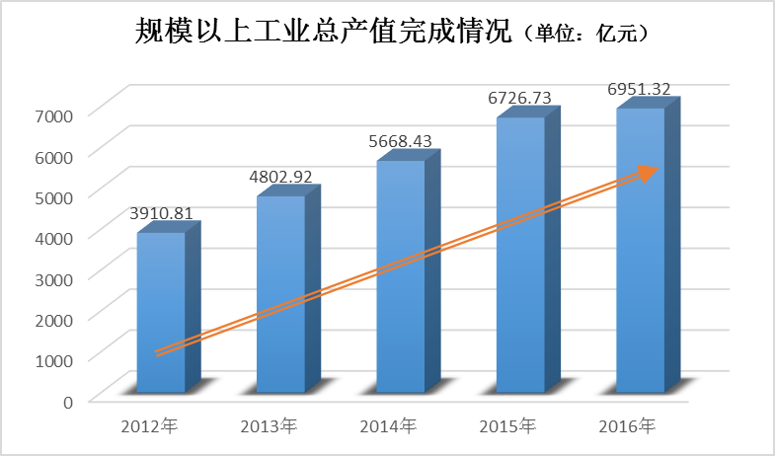
2.工业增加值平稳增长。全市规上工业增加值2012年完成958.88亿元，2013年突破千亿大关，实现1133.89亿元，至2016年完成1626.18亿元，比2012年总量增长69.6%。工业增加值占全市地区生产总值（GDP）的比重保持在35%-39%水平，在全市经济发展中始终发挥着当仁不让的主力军作用。
3.工业经济增速温和换档。十八大以来，面对国内外复杂严峻的经济形势，全市工业企业克服困难，化解压力，工业增加值增速经历了从高速到中高速的转变，由2013年同比增长的13.5%，到2016年的9.8%。发展的脚步虽然放缓，但前进的步伐并未停止，规模以上工业增加值年均增长11.9%，高于全市GDP年平均增速1.4个百分点，成为助推全市经济增长的重要力量。
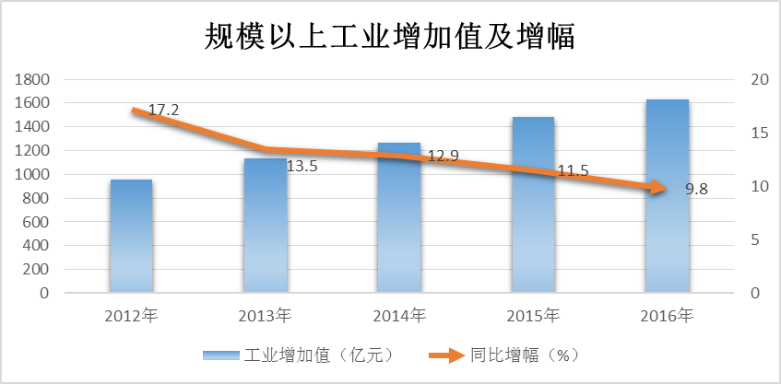
二、企业发展质量稳中向好
1.企业经济效益大幅增加。截至2016年末，全市规模以上工业企业2609户，拥有资产1608.81亿元，比2012年增长90.9%。2016年实现主营业务收入7014.24亿元，比2012年增长77.6%；实现利润总额404.81亿元，比2012年增长125.7%。
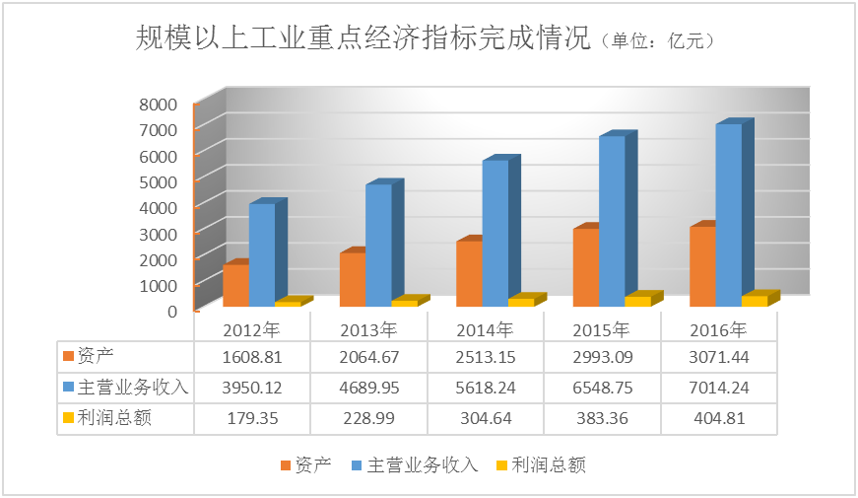
从工业经济效益看，淮安工业经济效益明显优于全省，2016年全市规上工业企业百元资产实现主营业务收入228.37元，高于全省平均水平90.33元；百元主营业务收入实现利润9.55元，高于全省平均水平2.88元；总资产贡献率23.4%，高于全省平均水平6.7个百分点；资产负债率44.8%，低于全省平均水平7.4个百分点。
2.大中型企业队伍发展壮大。2016年，全市拥有大中型工业企业269户，比2012年增加77户；大中型企业实现产值2536.24亿元，占全市规上工业总产值的36.5%，比2012年增长51.4%。已挂牌上市工业企业23户，其中今世缘、井神盐业等4户企业上市，实现零的突破；拥有大型企业36户，比2012年增加11户，华源生态、昌盛电气、和兴汽车等近年来新增企业规模大、效益高、前景好，为大中型企业队伍注入新的活力。
3.骨干企业支撑力度强劲。2016年，全市主营业务收入超亿元工业企业达1237户，超十亿企业69户，分别是2012年1.63倍和1.86倍，富誉电子、淮钢特钢、双汇食品、共创草坪、理士电池等企业成为行业领头羊。2016年金石机械、苏美食品等20户企业拥有JMP、苏美等27个江苏名牌产品。
三、多种经济类型释放活力
1.民营工业企业贡献突出。作为内源型经济的重要组成部分呈现出高速增长态势。截止2016年末，全市规上民营工业企业2357户，比2012年净增615户。从总量看，规上民营实现工业总产值5387.01亿元，比2012年净增2676.60亿元，年均增幅为19.1%，高于全市规上工业3.6个百分点。民营工业企业占全市规上工业的比重由2012年的68.6%提高到2016年的77.5%。
2.外商及港澳台商投资企业质态优良。随着富誉电子、实联化工、膳魔师、庆鼎精密等知名企业陆续落户淮安，三资企业发展强劲、活力十足，成为全市工业发展新动能。截止2016年末，全市规上三资工业企业207户，比2012年净增43户。从总量看，全市规上三资企业实现工业总产值1274.0亿元，比2012年增长44.4%，户均产值6.15亿元，高于全市平均3.34亿元；实现利润总额97.51亿元，比2012年增长256.2%。
3.国有及国有控股企业生产平稳。淮阴卷烟、清江石化、淮盐矿业、华能电力等企业平稳发展，成为全市工业经济的稳定器。截止2016年末，全市规上国有及国有控股企业49户，完成工业总产值375.56亿元，比2012年增长13.1%；拥有资产600.58亿元，比2012年增长60.6%，占全市规上工业的19.6%。
四、“4+2”产业发展优势明显
十八大以来，淮安工业在发展中定位方向，确定了重点发展盐化新材料、特钢及装备制造、电子信息、食品四大主导产业，新能源汽车及零部件、生物技术及新医药两大战略性新兴产业的战略部署。2016年，“4+2”特色产业实现工业总产值4200.4亿元，比2012年增长109.9%，年均增速20.4%，其中电子信息和食品两个产业突破千亿大关。
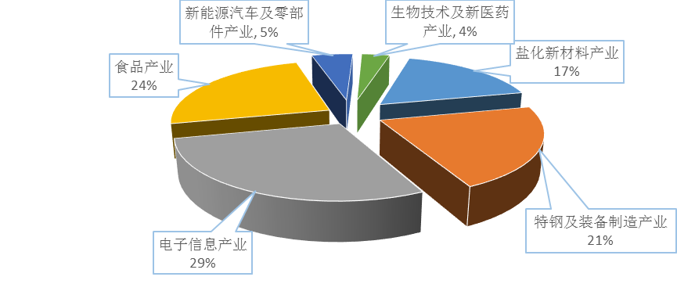
盐化新材料产业按照“高端、绿色、循环、集约”的战略发展导向，依托盐化工新材料产业园、涟水薛行化工区等园区建设，安邦电化、淮河化工等骨干企业支撑，实联化工、华源生态等新增长点加入，保持了平稳增长的态势。2016年该产业规上企业达224户，具备年产550万吨盐、300万吨元明粉、220万吨纯碱等生产能力，实现工业总产值726.1亿元，比2012年增长47.1%。
特钢及装备制造产业按照从特钢原材料向装备整机拓展延伸的较为完整的产业链条为发展导向，全力引导特钢企业调整产品结构，推动石油机械、农业机械、工程机械等装备产业重点规模化、成套化、智能化发展。在经历去产能、去库存、下游需求减弱的“阵痛期”，严峻的经营形势有所缓解。2016年该产业规上企业达235户，具备年产特钢300万吨、材300万吨、6000台大中型拖拉机、1万台电梯、3000台工程破碎机等生产能力，实现工业总产值897.1亿元，比2012年增长96.6%。
电子信息产业通过大项目的引进和技改扩能，产业集群和产业规模的扩大得到长足发展，已形成电子元器件与计算机配套、绿色能源、仪表线缆等特色行业集群，富士康、澳洋顺昌、纳沛斯半导体、达方电子等骨干企业发展迅猛，对产业发展支持作用明显。2016年该产业规上企业达134户，具备年产各类计算机接插件3亿件、线路板800万平方英尺、电子元器件1000万件、仪器仪表500万件的生产能力，实现工业总产值1201.0亿元，比2012年增长160.3%，成为首个超千亿产业。
食品产业依托淮安丰富的食品资源和良好的区位优势，企业规模不断扩大，产品结构不断优化，已初步形成以烟、酒、面、肉、油、糖等产品为重点的食品工业体系。双汇食品、民康油脂、今世缘酒业、旺旺食品等骨干企业实现较快成长。2016年该产业规上企业达321户，实现工业总产值1015.9亿元，比2012年增长91.9%，成为我市第二个超千亿产业。
新能源汽车和零部件产业以产业政策为指引，以产业集群为抓手，以专特精为方向，在整车生产、专用车制造、零部件基地、新产品研发方面取得突破。敏安摘获全国第五块新能源汽车生产牌照，已建成“省级汽摩配产业园”，引资的江苏和兴、淮安和通、实联长宜、上淮动力等企业成为产业新的经济增长点。2016年该产业规上企业达70户，实现工业总产值214.5亿元，比2012年增长251.2%。
生物技术及新医药产业作为极具技术含量和高附加值的新兴产业，淮安具有一定的生物技术及新医药产业基础优势，拥有天士力帝益、正大清江制药、神华药业、麦德森制药等部分产品国内领先、创新能力不断增强的企业，初步形成了化学药、现代中药、医疗器械等生物技术和新医药产业门类。2016年该产业规上企业有41户，实现工业总产值145.8亿元，比2012年增长141.0%。
五、工业转型新动能持续发力
1.产业结构持续调整优化。随着供给侧结构性改革不断深化，钢铁、煤炭、石化、建材等行业过剩产能减量调整，我市传统行业适应市场，转型升级不断推进，产品结构进一步优化，如淮钢特钢新增汽车弹簧钢等特钢品种、淮阴卷烟厂提高细烟比重、清拖农业装备重点生产大型拖拉机等。高新技术产业比重逐年提升，2012年至2016年，高新技术产值由956.49亿元增长到1909.0亿元，年均增速18.9%，比规上工业增速高3.4个百分点，比重提升1.1个百分点。 六大高耗能行业增加值比重由2012年的20.7%下降至2016年的17.4%，比重逐年下降。理士电池的太阳能电池、龙源风力的风力发电等项目正在改变现有清洁能源生产格局。
2012年以来全市高新技术产业变化一览表
年份  指标 | 2012年 | 2013年 | 2014年 | 2015年 | 2016年
高新技术产值(亿元) | 956.49 | 1175.27 | 1473.86 | 1687.22 | 1909.0
高新技术产值占工业产值比重（%） | 24.45 | 24.47 | 26.0 | 25.08 | 25.53
2.区域特色经济活跃发展。各区县立足自身优势，确定产业发展方向，载体建设加速构建，潜力不断释放。淮安区初步建成以经济开发区为主，新能源、新材料、施河现代教育装备产业园为特色支撑的“一区三园”平台。 2016年盐化工、机械电子、新能源、建材、现代教学装备五大主导产业实现工业总产值473.6亿元，占规上工业产值的56.3%。淮阴区获批国家级淮安高新区，“1+5”园区发展新模式初步形成。2016年，食品加工、钢铁和机械制造、盐硝加工等传统产业实现工业总产值387.92亿元，年均增长19.4%。洪泽区以经济开发区和盐化工区为核心，重点发展盐化工、机械装备、现代纺织、电子信息和新材料为主的“4＋1”产业。“4+1”产业实现工业总产值494.4亿元，占规上工业产值的68.0%。涟水县加快涟水经济开发区、淮安（薛行）循环经济产业园、淮安（涟水）空港产业园三大版块建设。2016年食品饮料、纺织服装、医药化工、电子电气、机械装备、汽车零部件制造等六大主导产业实现工业总产值442.4亿元，年均增速12.5%。盱眙县构建“1+8”特色产业园区大格局体系，新能源、新材料、高端装备制造三大产业逐步壮大。2016年三大产业实现规上工业总产值438亿元，占规上工业总产值的42.2%。金湖县围绕“一主一新”产业、“区镇合一”统筹发展，机械制造、新能源汽车及零部件、线缆仪表及自动化控制系统三大主导产业，2016年实现产值309.36亿元，占规上工业的56.6%。开发区成功获批省电子信息产业链国际合作示范区，电子信息、盐化新材料、高端装备制造三大主导产业加速壮大，2016年实现工业总产值1170.46亿元，占规上工业的90.08%。同时，敏实新能源汽车等项目落户带动新能源汽车及零部件、生命健康两大新兴产业加速突破。
3.企业创新能力不断增强。2013年至2016年，全市亿元以上工业投资滚动项目693个；澳洋顺昌LED外延片及芯片、锦纶化纤帘子布等500万元以上工业技改项目完成累计投资1737.07亿元。规上工业企业经费内部支出（R&D）由2012年的21.62亿元增加至44.46亿元，占GDP比重为1.46%，比2012年提高0.33个百分点。目前，全市建成省级院企业院士工作站7家，市级以上企业技术中心282家，其中井神盐业成为我市首家国家级企业技术中心。2016年新认定省级高新技术企业121家，是2012年的2.81倍。

2012年以来全市科技创新能力部分指标变化一览表
年份  指标 | 2012年 | 2013年 | 2014年 | 2015年 | 2016年
500万元以上工业技改完成额（亿元） |  | 211.39 | 308.05 | 567.30 | 650.33
规上工业企业R&D经费内部支出（亿元） | 21.62 | 26.64 | 32.12 | 38.75 | 44.46
规上工业企业R&D占GDP比重（%） | 1.13 | 1.24 | 1.31 | 1.41 | 1.46
新认定省级高新技术企业户数（户） | 43 | 57 | 76 | 74 | 121
虽然淮安市工业经济无论从量还是从质的角度看，都取得了显著的提升，但是我们也应看到淮安市工业产业结构还需进一步优化，新兴产业占比还是偏低，传统产业转型升级还面临较多困难，企业研发能力和市场竞争能力还有待于进一步提高，企业还缺大少强，龙头骨干企业需要进一步培植。
随着十九大的即将召开，“一带一路”、“长江经济带”、“淮河生态经济带”等区域战略的将会不断推进，我们要抓住本次工业改革的良好时机，继续调整优化产业布局，实施“双创”“骨干企业培植计划”等政策，为企业发展提供良好的服务和空间。我们要深入实施创新驱动发展战略，坚持以推进供给侧结构性改革为主线，继续通过深化改革破解工业经济发展中的结构性矛盾和问题，不断加快新旧动能转换，促进工业结构优化升级，推动工业经济由规模速度型向质量效益型加快转变，使工业经济实现更加有质量和效益的增长。
撰稿、核稿：刘巍巍

